|  |  |
| --- | --- |
| Gerb-BMSTU_01 | **Министерство науки и высшего образования Российской Федерации**  **Федеральное государственное бюджетное образовательное учреждение**  **высшего образования**  **«Московский государственный технический университет**  **имени Н.Э. Баумана**  **(национальный исследовательский университет)»**  **(МГТУ им. Н.Э. Баумана)** |

ФАКУЛЬТЕТ **Информатика и системы управления**

КАФЕДРА **Компьютерные системы и сети (ИУ6)**

НАПРАВЛЕНИЕ ПОДГОТОВКИ **09.03.04 Программная инженерия**

**Отчет**

|  |  |
| --- | --- |
| **по лабораторной работе №** | 2 |
|  |  |

**Название:**

Исследование дешифраторов

**Дисциплина:** Архитектура ЭВМ

|  |  |  |  |  |
| --- | --- | --- | --- | --- |
| Студент | ИУ7И-44Б |  |  | Динь Вьет Ань |
|  | (Группа) |  | (Подпись, дата) | (И.О. Фамилия) |
|  |  |  |  |  |
| Преподаватель |  |  |  | А.Ю. Попов |
|  |  |  | (Подпись, дата) | (И.О. Фамилия) |

***Цель работы*** – изучение принципов построения и методов синтеза дешифраторов; макетирование и экспериментальное исследование дешифраторов.

**1. Исследование линейного двухвходового дешифратора с инверсными выходами:**

*а) собрать линейный стробируемый дешифратор на элементах 3И-НЕ; наборы входных адресных сигналов A0, A1 задать в выходы Q0, Q1 четырехразрядного счетчика; подключить световые индикаторы к выходам счетчика и дешифратора (рисунок 1.1)*

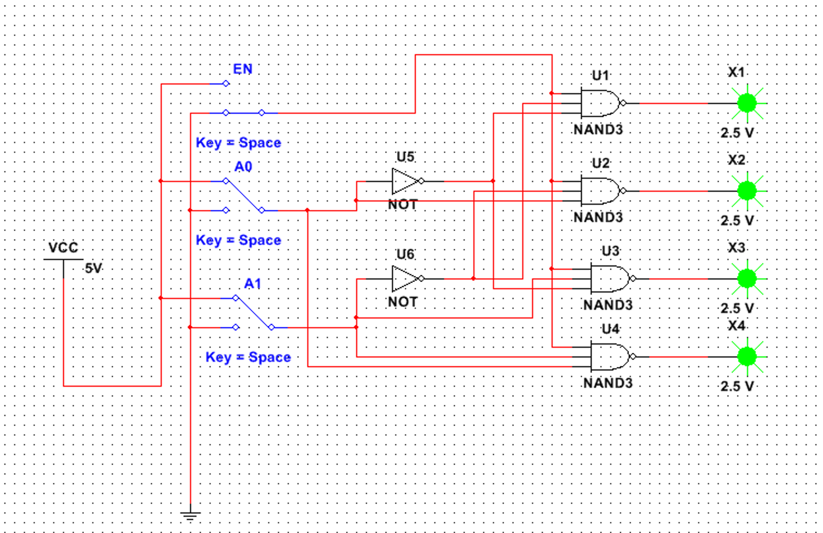

Рисунок 1.1 - Линейный стробируемый дешифратор

*б) подать на вход счетчика сигнал с выхода ключа (Switch) лог. 0 и 1 как генератора одиночных импульсов; изменяя состояние счетчика с помощью ключа, составить таблицу истинности нестробируемого дешифратора (т.е. при ЕN=1)(таблица 1.1)*

Таблица 1.1 Таблица истинности нестробируемого дешифратора

|  |  |  |  |  |  |  |
| --- | --- | --- | --- | --- | --- | --- |
| EN | A1 | A2 | F1 | F2 | F3 | F4 |
| 0 | x | x | 1 | 1 | 1 | 1 |
| 1 | 0 | 0 | 0 | 1 | 1 | 1 |
| 1 | 0 | 1 | 1 | 0 | 1 | 1 |
| 1 | 1 | 0 | 1 | 1 | 0 | 1 |
| 1 | 1 | 1 | 1 | 1 | 1 | 0 |

*в) подать на вход счетчика сигнал генератора и снять временные диаграммы сигналов дешифратора; временные диаграммы здесь и в дальнейшем наблюдать на логическом анализаторе(рисунок 1.2)*

Изменяем схему:

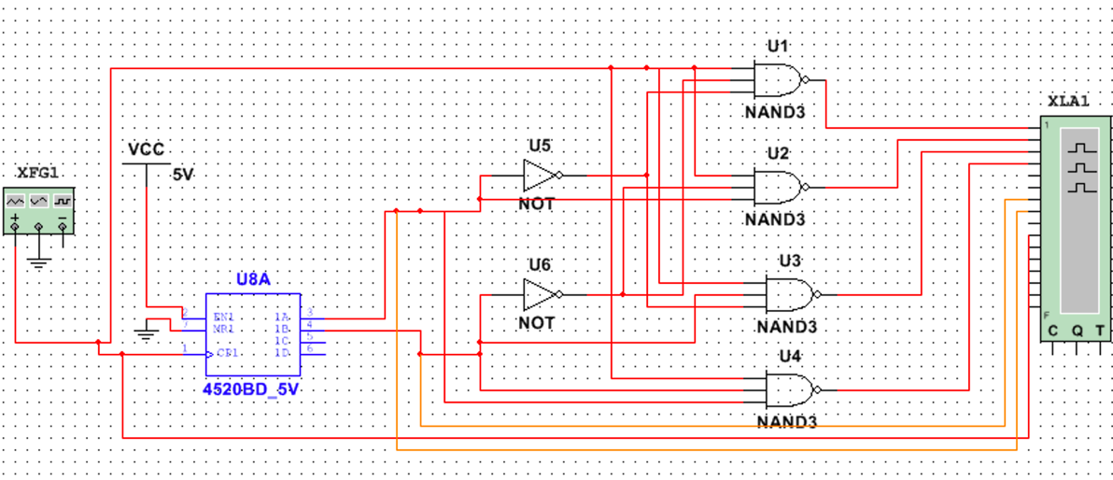

Рисунок 1.2 - Линейный стробируемый дешифратор с сигналом генератора на входе

Снимаем временные диаграммы (рисунок 1.3):

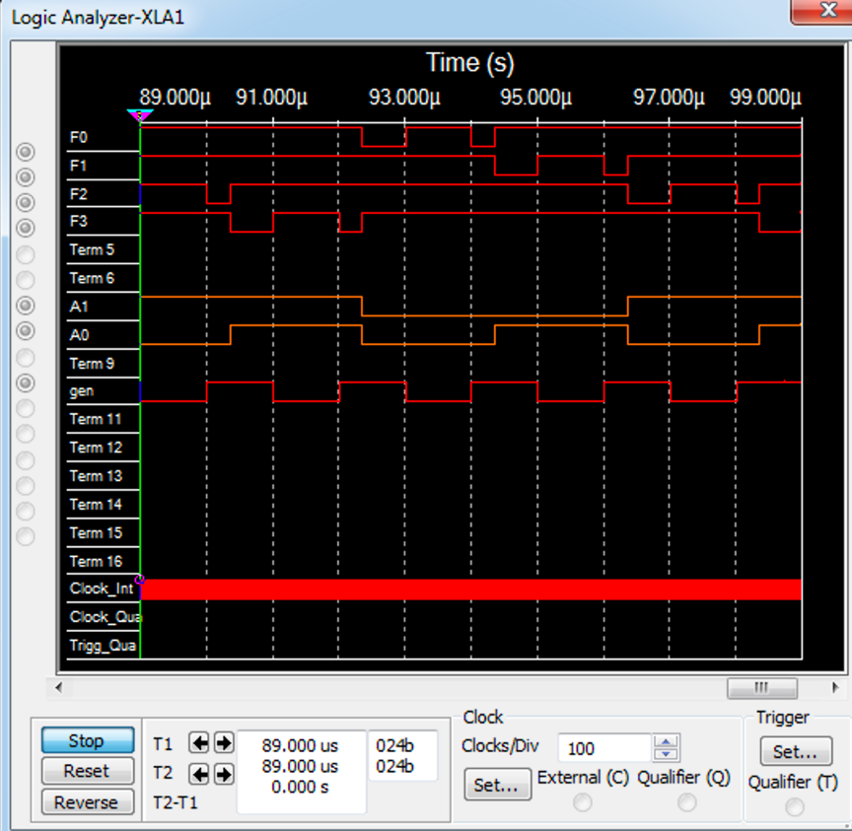

Рисунок 1.3 - Временные диаграммы линейного дешифратора

*г)* *определить амплитуду помех, вызванных гонками, на выходах дешифратора(рисунок 1.4)*

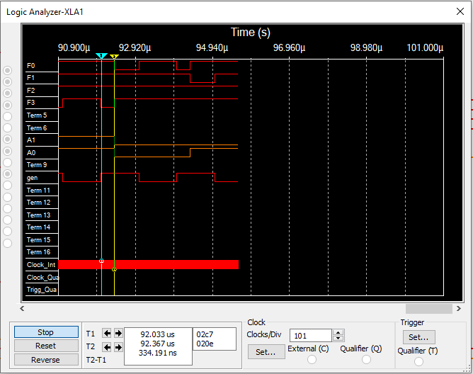

Рисунок 1.4 - Амплитуда помех

амплитуду помех: *~334ns*

*д) снять временные диаграммы сигналов стробируемого дешифратора; в качестве стробирующего сигнала использовать инверсный сигнал генератора, задержанный линией задержки логических элементов (повторителей и инверторов)(рисунок 1.5)*

Поставим 2 инвертора:

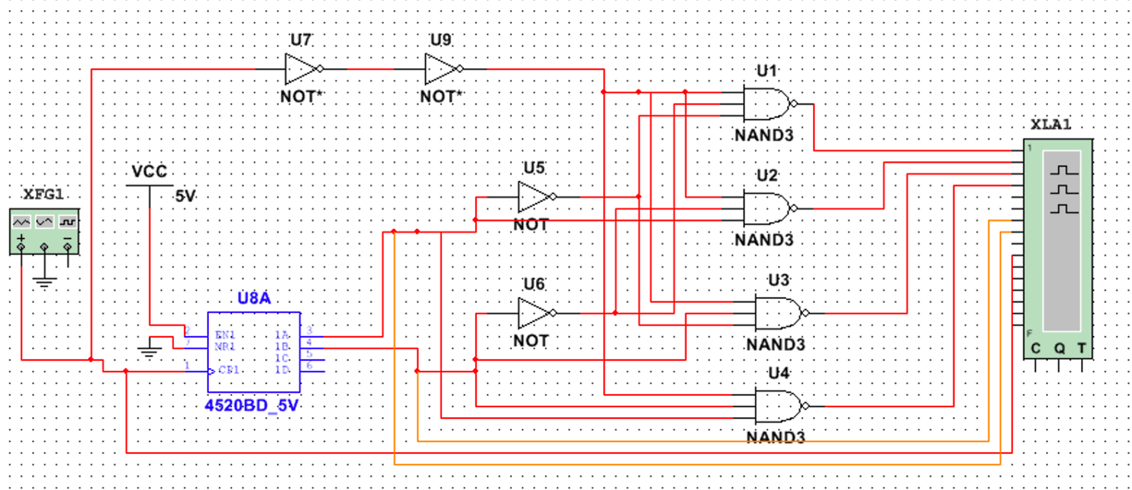

Рисунок 1.5 - Стробируемый дешифратор с использованием инверторов для задержки сигнала генератора

Получим следующие временные диаграммы (рисунок 1.6):

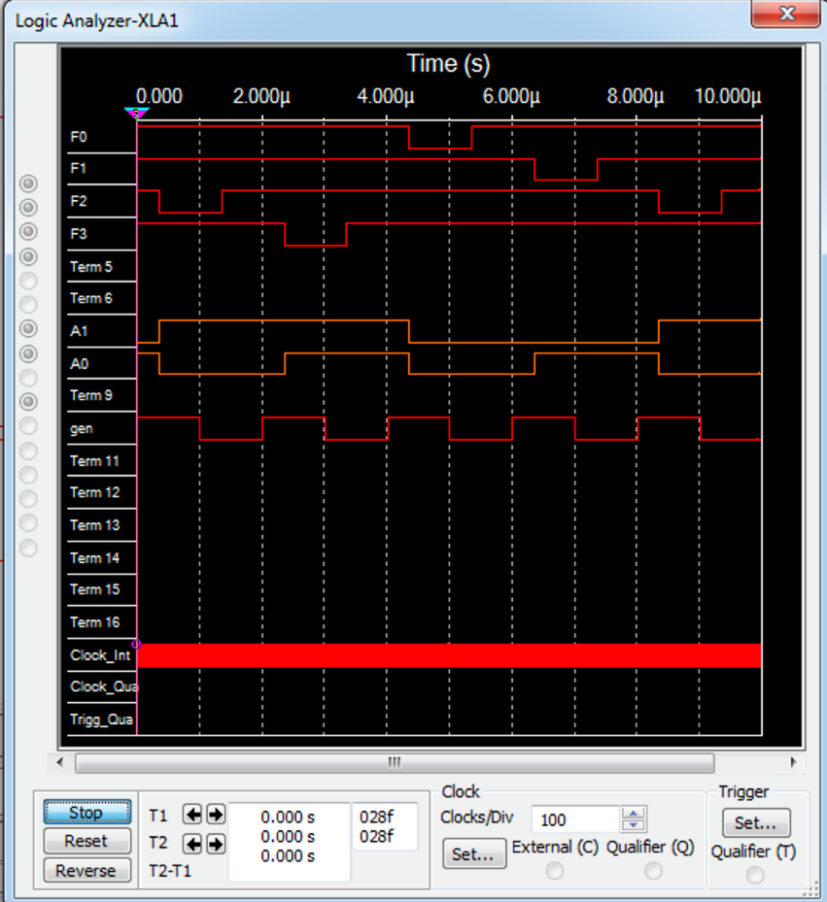

Рисунок 1.6 - Временные диаграммы дешифратора с задержанным сигналом генератора

*е) опередить время задержки, необходимое для исключения помех на выходах дешифратора, вызванных гонками.*

Диаграмма снята со схемы из рисунка 1.2:

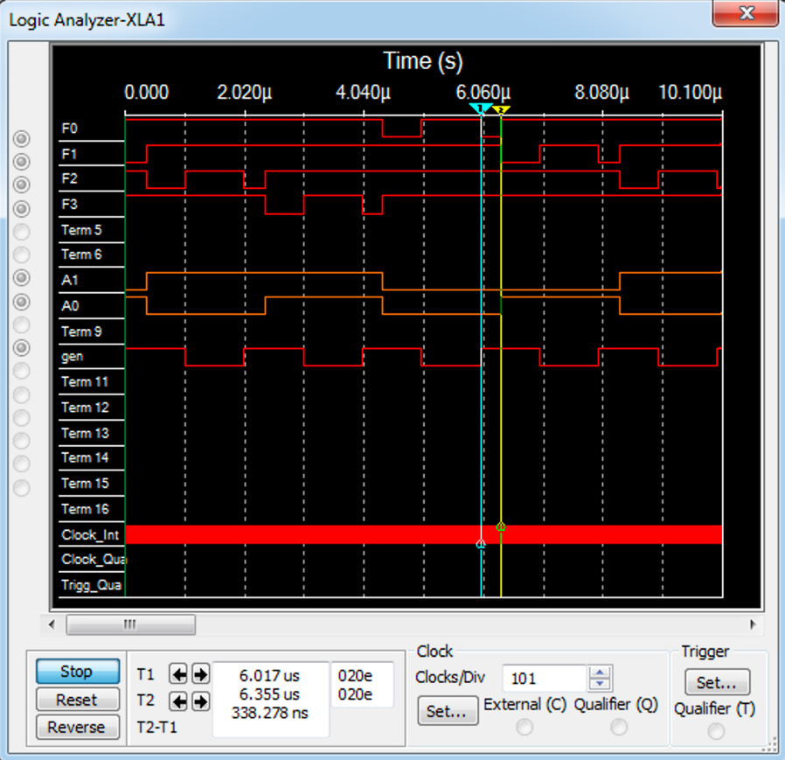

Рисунок 1.7 - Время задержки, необходимое для устранения помех на выходах дешифратора

**2. Исследование дешифраторов ИС К155ИД4 (74LS155)**

*а) снять временные диаграммы сигналов двухвходового дешифратора, подавая на его адресные входы 1 и 2 сигналы Q0 и Q1 выходов счетчика, а на стробирующие входы E3 и E4 – импульсы генератора, задержанные линией задержки;*

Схема (рисунок 2.1):

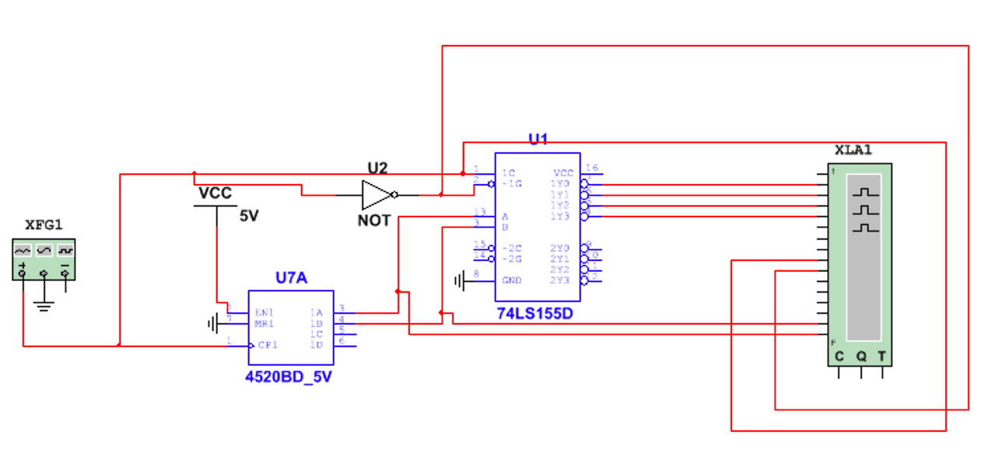

Рисунок 2.1 - Дешифратор 74LS155

Построим временные диаграммы(рисунок 2.2):

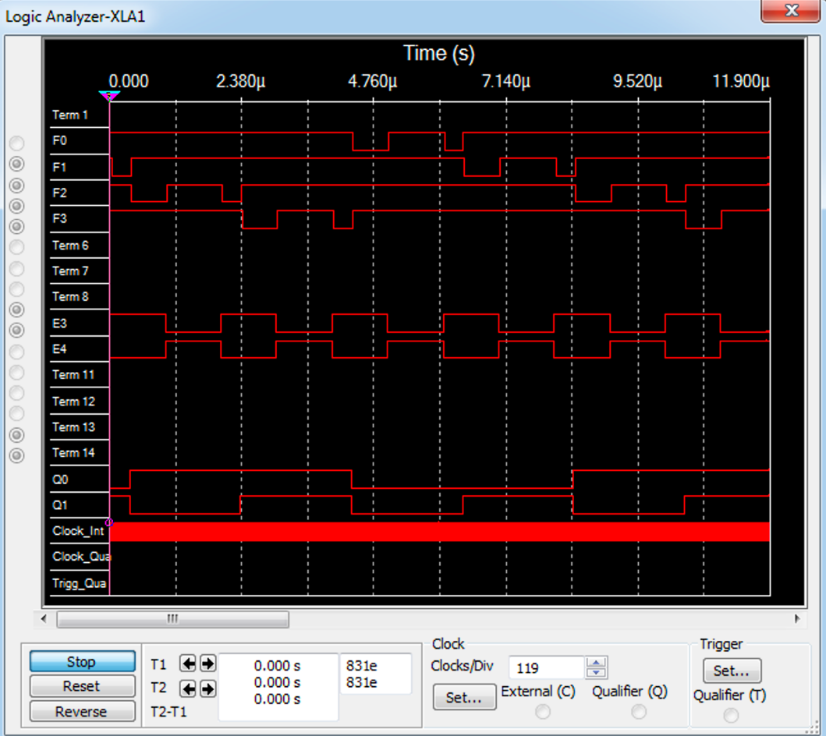

Рисунок 2.2 - Временные диаграммы дешифратора 74LS155

*б) определить время задержки стробирующего сигнала, необходимое для исключения помех на выходах дешифратора(рисунок 2.3);*

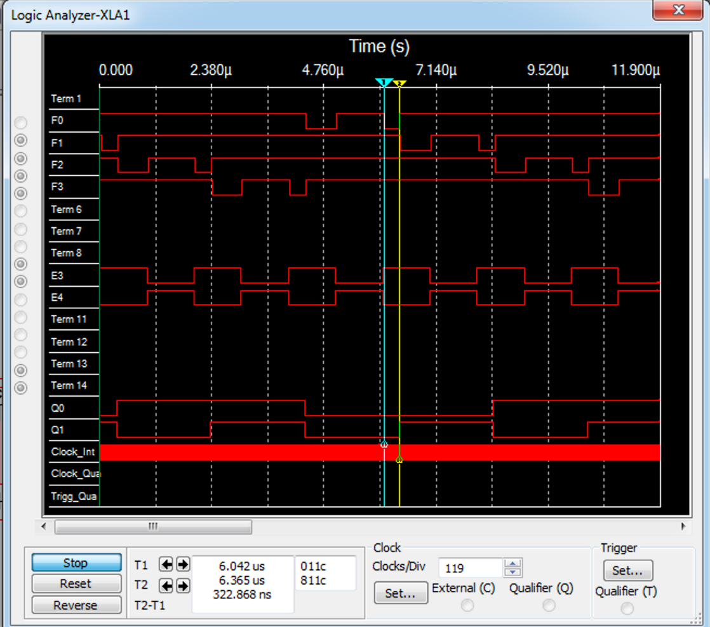

Рисунок 2.3 - Время задержки сигнала для исключения помех на дешифраторе

*в) собрать схему трехвходового дешифратора на основе дешифратора К155ИД4, задавая входные сигналы A0, A1, A2 с выходов Q0, Q1, Q2 счетчика; снять временные диаграммы сигналов дешифратора и составить по ней таблицу истинности(рисунок 2.4).*

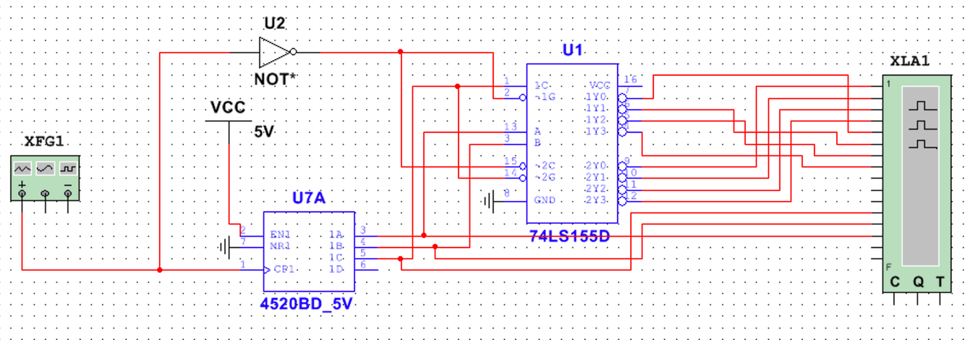

Рисунок 2.4 - Трехвходовый дешифратор

Построим временные диаграммы(рисунок 2.5):

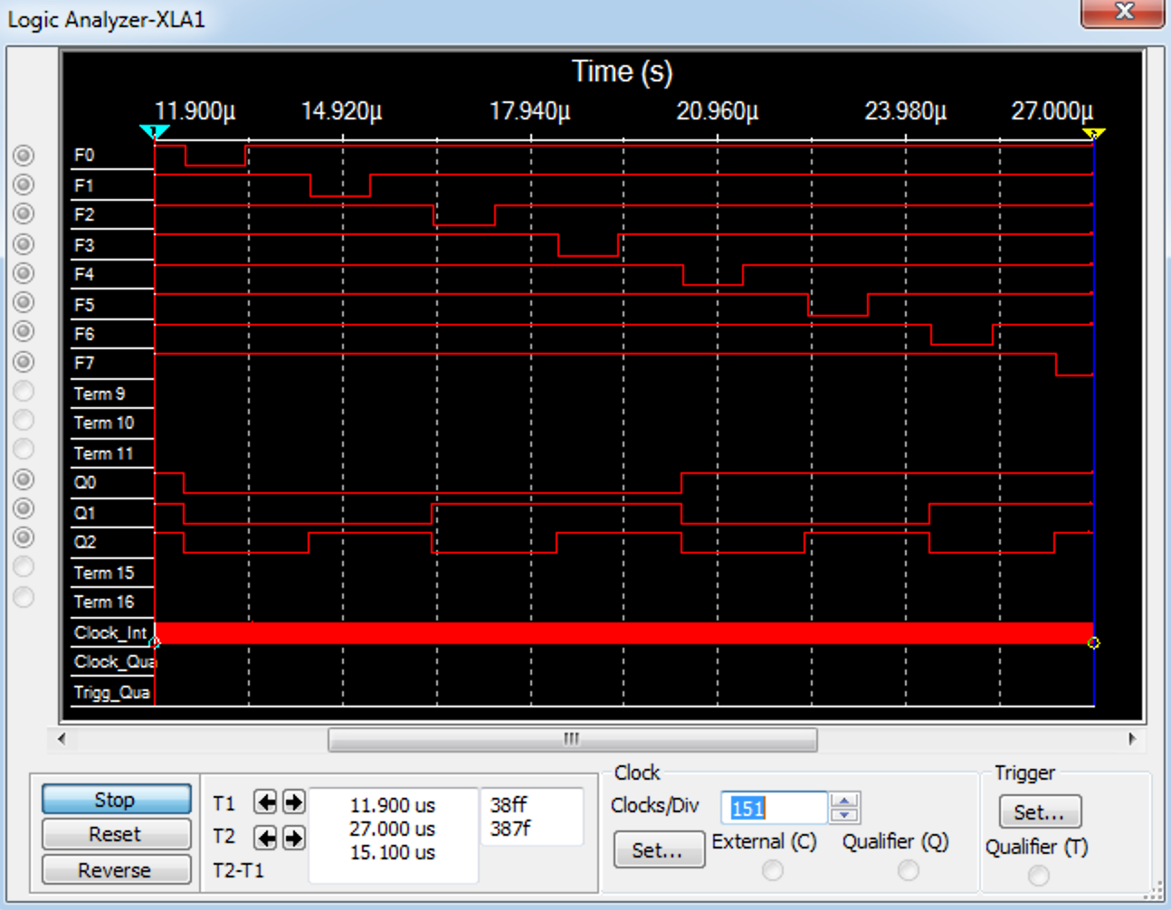

Рисунок 2.5 - Временные диаграммы трёхвходового дешифратора

Опираясь на временные диаграммы, построим таблицу истинности:

Таблица 2.1 Таблица истинности дешифратора 74LS155

|  |  |  |  |  |  |  |  |  |  |  |
| --- | --- | --- | --- | --- | --- | --- | --- | --- | --- | --- |
| **Q0** | **Q1** | **Q2** | **F0** | **F1** | **F2** | **F3** | **F4** | **F5** | **F6** | **F7** |
| 0 | 0 | 0 | 0 | 1 | 1 | 1 | 1 | 1 | 1 | 1 |
| 0 | 0 | 1 | 1 | 0 | 1 | 1 | 1 | 1 | 1 | 1 |
| 0 | 1 | 0 | 1 | 1 | 0 | 1 | 1 | 1 | 1 | 1 |
| 0 | 1 | 1 | 1 | 1 | 1 | 0 | 1 | 1 | 1 | 1 |
| 1 | 0 | 0 | 1 | 1 | 1 | 1 | 0 | 1 | 1 | 1 |
| 1 | 0 | 1 | 1 | 1 | 1 | 1 | 1 | 0 | 1 | 1 |
| 1 | 1 | 0 | 1 | 1 | 1 | 1 | 1 | 1 | 0 | 1 |
| 1 | 1 | 1 | 1 | 1 | 1 | 1 | 1 | 1 | 1 | 0 |

**3. Исследование дешифраторов ИС КР531ИД14 (74LS139) аналогично п.2**.

ИС 74LS139 содержит два дешифратора DC 2-4 (U1A и U1B) с раздельными адресными входами и разрешения. Входы разрешения – инверсные. Так как каждый дешифратор имеет один вход разрешения, то для образования двух инверсных входов необходимо перед входом разрешения включить двухвходовой ЛЭ. Чтобы на выходе ЛЭ получить функцию конъюнкции Not(EN1) · Not(EN2), ЛЭ при наборе 00 входных сигналов должен формировать выходной сигнал 0, а на остальных наборах входных сигналов – 1 (рисунок 3.1)

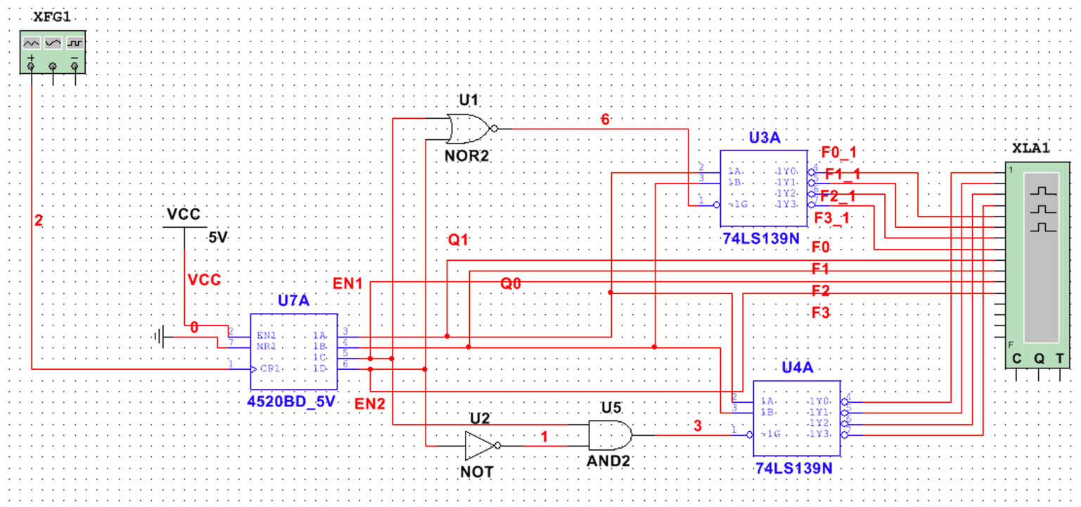

Риcунок 3.1- Два дешифратора DC 2-4

**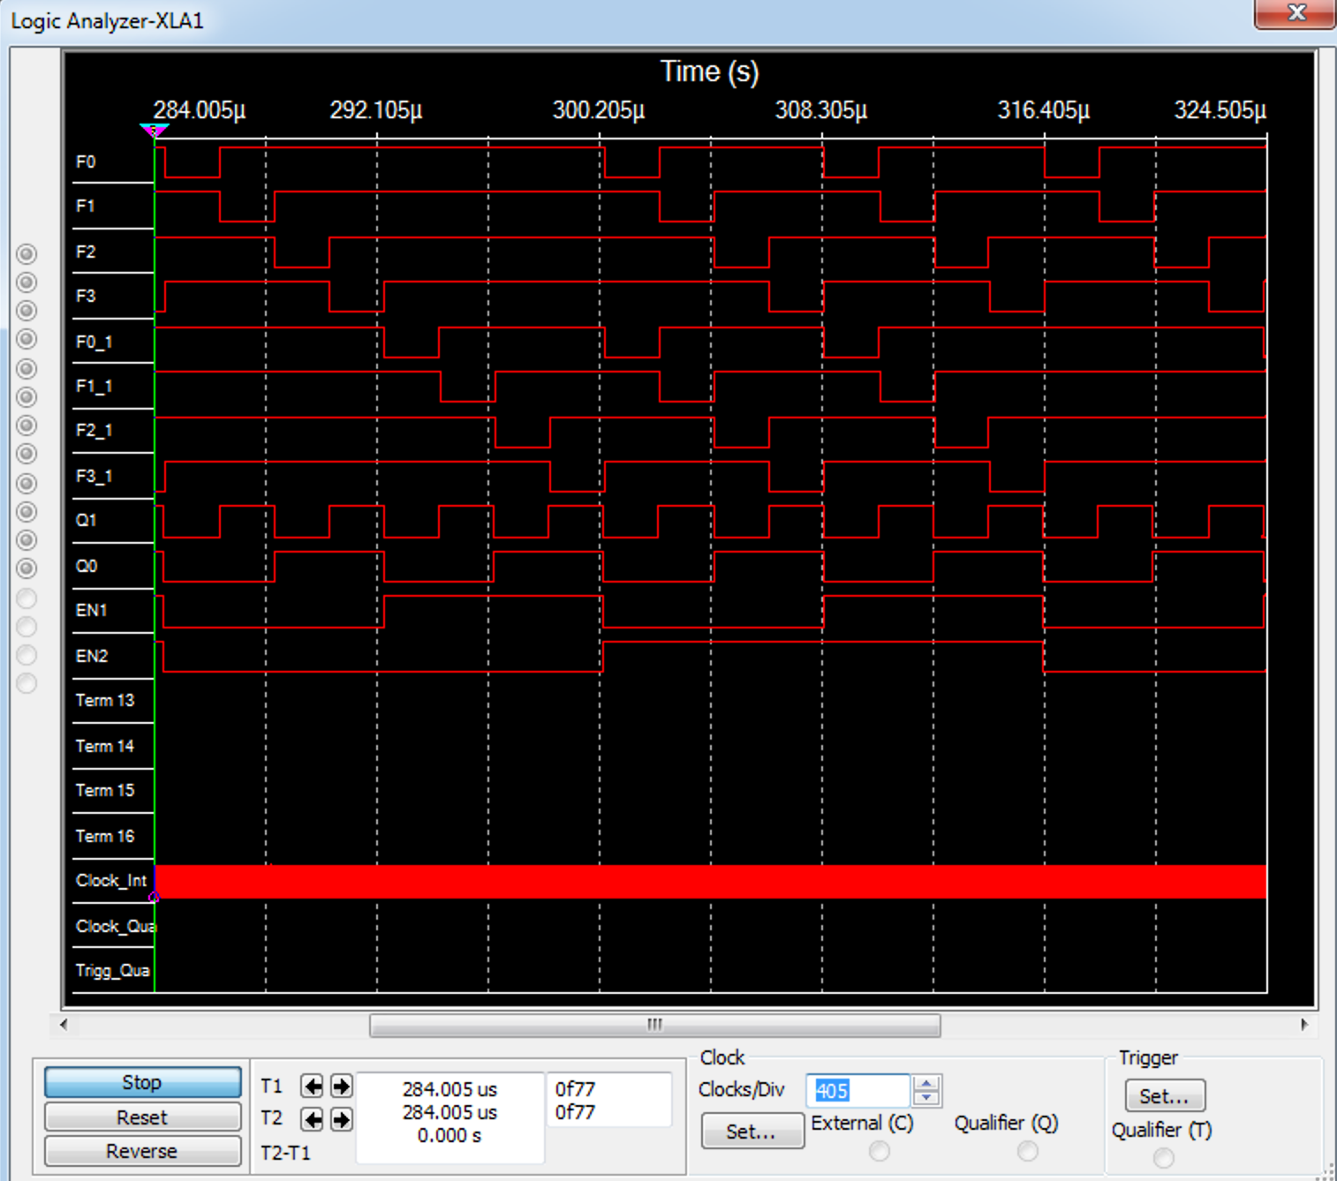**

Рисунок 3.2 - Временные диаграммы двух дешифраторов

**4. Исследовать работоспособность дешифраторов ИС 533ИД7 (74LS138)**

*а) снять временные диаграммы сигналов нестробируемого дешифратора DC 3-8 ИС 533ИД7, подавая на его адресные входы 1, 2, 4 сигналы Q0, Q1, Q2 с выходов счетчика, а на входы разрешения Е1, Е2, Е3 – сигналы лог. 1, 0, 0 соответственно(рисунок 4.1 и 4.2)*

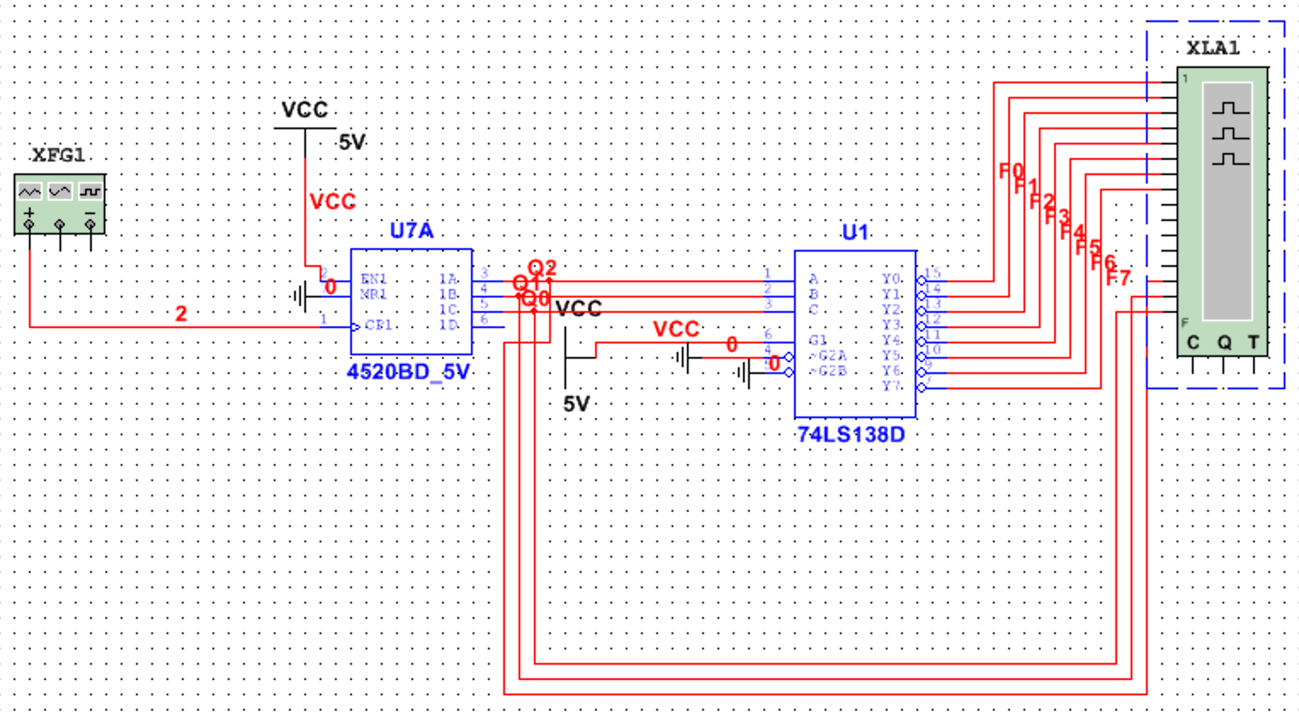

Рисунок 4.1 - Дешифратор DC 3-8 (74LS138)

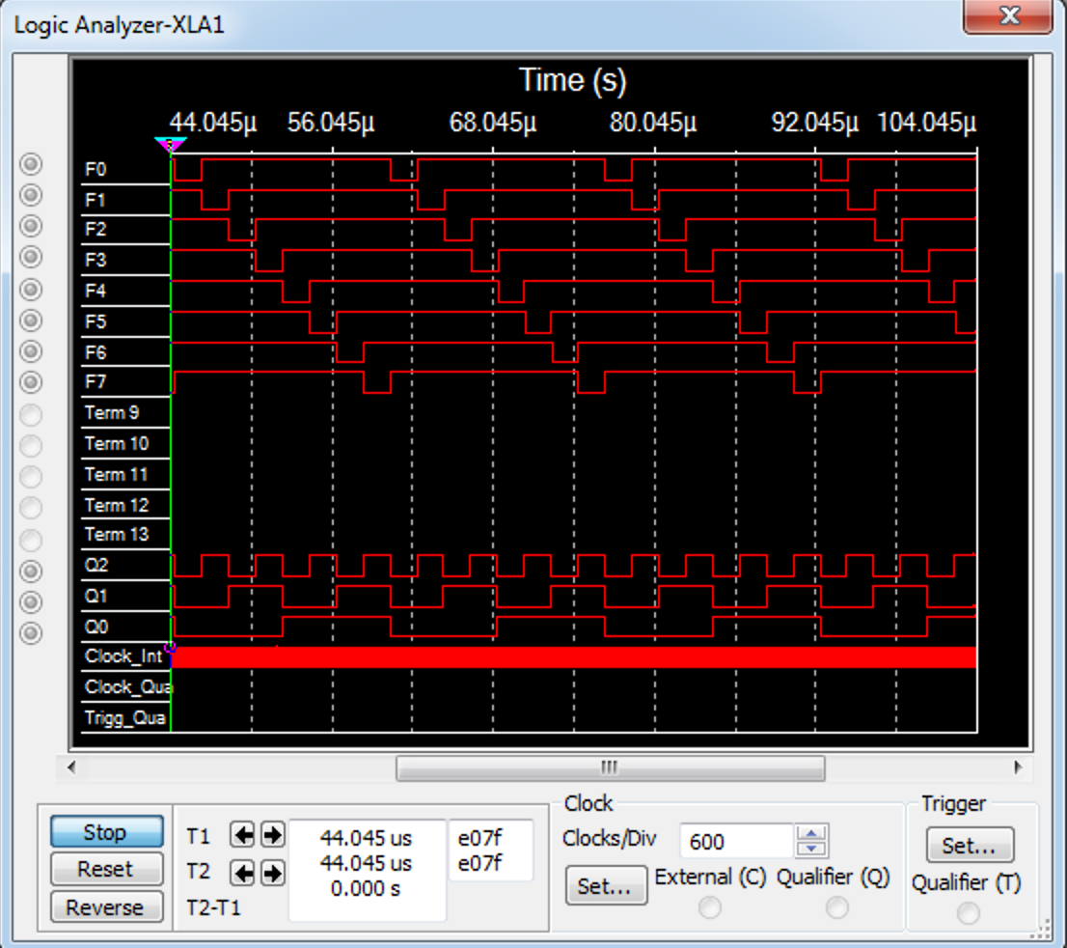

Рисунок 4.2 - Временные диаграммы дешифратора DC 3-8 (74LS138)

*б) собрать схему дешифратора DC 5-32 cогласно методике наращивания числа входов и снять временные диаграммы сигналов, подавая на его адресные входы сигналы Q0, Q1, Q2, Q3, Q4 c выходов 5-разрядного счетчика, а на входы разрешения – импульсы генератора, задержанные линией задержки макета(рисунок 4.3 и 4.4)*

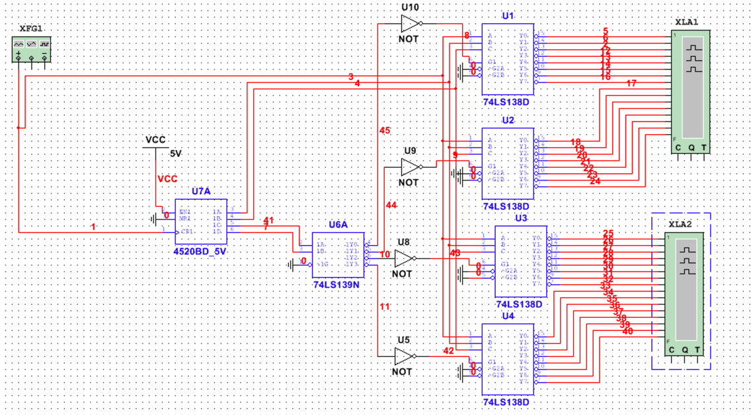

Рис 4.3 - Дешифратор 5-32

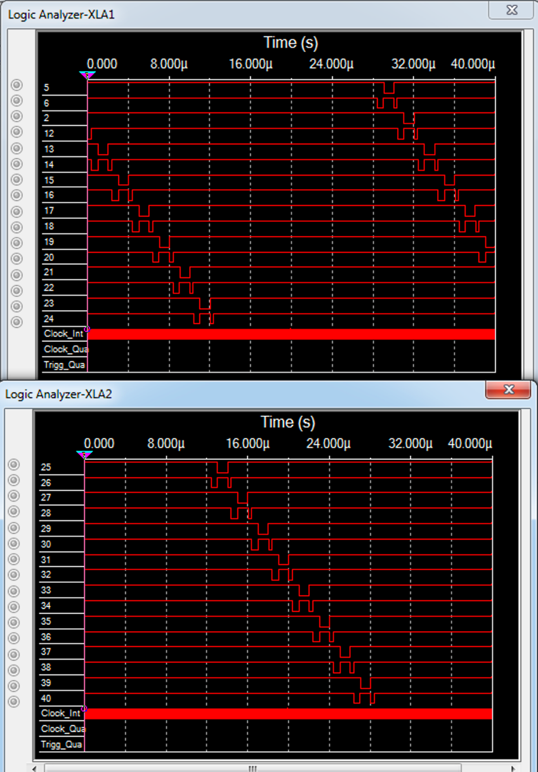

Рисунок 4.4 - Временные диаграммы дешифратора 5-32

# Вывод: Были изучены принципы построения и методы синтеза дешифраторов, произведено макетирование и экспериментальное исследование дешифраторов.

# Контрольные вопросы

1. ***Что называется дешифратором?***

Дешифратор - это комбинационный узел с n входами и N выходами, преобразующий каждый набор двоичных входных сигналов в активный сигнал на выходе, соответствующий этому набору.

1. ***Какой дешифратор называется полным (неполным)?***

Дешифратор, имеющий [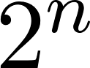](https://www.codecogs.com/eqnedit.php?latex=2%5E%7Bn%7D#0) выходов, называется полным, при меньшем числе выходов - неполным.

1. ***Определите закон функционирования дешифратора аналитически и таблично.***

Функционирование дешифратора [](https://www.codecogs.com/eqnedit.php?latex=DC#0) [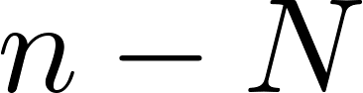](https://www.codecogs.com/eqnedit.php?latex=n%20-%20N#0) определяется таблицей истинности:

|  |  |  |  |  |  |  |  |  |  |  |  |  |
| --- | --- | --- | --- | --- | --- | --- | --- | --- | --- | --- | --- | --- |
| Входы | | | | | | | Выходы | | | | | |
| EN |  |  |  | ... |  |  |  |  |  | ... |  |  |
| 0 | x | x | x | ... | x | x | 0 | 0 | 0 | ... | 0 | 0 |
| 1 | 0 | 0 | 0 | ... | 0 | 0 | 1 | 0 | 0 | ... | 0 | 0 |
| 1 | 0 | 0 | 0 | ... | 0 | 1 | 0 | 1 | 0 | ... | 0 | 0 |
| 1 | 0 | 0 | 0 | ... | 1 | 0 | 0 | 0 | 1 | ... | 0 | 0 |
| ... | ... | ... | ... | ... | ... | ... | ... | ... | ... | ... | ... | ... |
| ... | ... | ... | ... | ... | ... | ... | ... | ... | ... | ... | ... | ... |
| 1 | 1 | 1 | 1 | ... | 1 | 0 | 0 | 0 | 0 | ... | 1 | 0 |
| 1 | 1 | 1 | 1 | ... | 0 | 1 | 0 | 0 | 0 | ... | 0 | 1 |

1. ***Поясните основные способы построения дешифраторов.***

Линейный дешифратор строится в соответствии с системой из предыдущего вопроса, и представляет собой [](https://www.codecogs.com/eqnedit.php?latex=2%5E%7Bn%7D#0) конъюнкторов или логических элементов (ЛЭ) ИЛИ-НЕ с [](https://www.codecogs.com/eqnedit.php?latex=n#0)-входами каждый при отсутствии стробирования и с [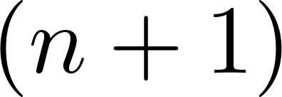](https://www.codecogs.com/eqnedit.php?latex=(n%2B1)#0) входами - при его наличии.

Пирамидальный дешифратор. Строится на основе последовательной (каскадной) реализации выходных функций. На первом этапе реализуются конъюнкции двух переменных. На втором – все конъюнкции трех переменных путем логического умножения каждой ранее полученной конъюнкции двух переменных на переменную . На третьем этапе каждую из полученных выше конъюнкций трех переменных умножают на  и т.д. Таким образом, на каждом следующем этапе получают вдвое больше конъюнкции, чем на предыдущем. Пирамидальные дешифраторы независимо от числа их входов строятся на основе только двухвходовых конъюнкторов.

1. ***Что называется гонками и как устраняются ложные сигналы, вызванные гонками?***

Вследствие переходных процессов и временных задержек сигналов в цепях логических элементов могут возникнуть так называемые гонки (состязания), приводящие к появлению ложных сигналов на выходах схемы. Основным средством, позволяющим исключить гонки, является стробирование (выделение из информационного сигнала той части, которая свободна от искажений, вызываемых гонками). Стробирующий сигнал на этом входе не должен быть активным во время переходных процессов в дешифраторе.

1. ***Каковы способы наращивания дешифраторов по количеству входов и выходов и как они реализуются схемотехнически?***

Пусть для построения сложного дешифратора [](https://www.codecogs.com/eqnedit.php?latex=DC#0) [](https://www.codecogs.com/eqnedit.php?latex=n%20-%20N#0) используются простые дешифраторы [](https://www.codecogs.com/eqnedit.php?latex=DC#0) [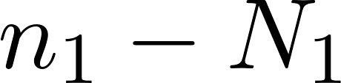](https://www.codecogs.com/eqnedit.php?latex=n_%7B1%7D%20-%20N_%7B1%7D#0), причем [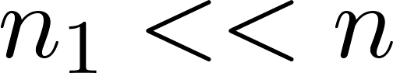](https://www.codecogs.com/eqnedit.php?latex=n_%7B1%7D%20%3C%3C%20n#0), следовательно и [](https://www.codecogs.com/eqnedit.php?latex=N_%7B1%7D%20%3C%3C%20N#0).

1. Число каскадов равно [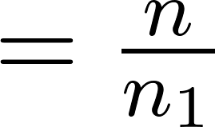](https://www.codecogs.com/eqnedit.php?latex=%D0%9A%20%3D%20%5Cfrac%7Bn%7D%7Bn_%7B1%7D%7D#0). Если [](https://www.codecogs.com/eqnedit.php?latex=K#0) – целое число, то во всех каскадах используются полные дешифраторы [](https://www.codecogs.com/eqnedit.php?latex=DC#0) [](https://www.codecogs.com/eqnedit.php?latex=n_%7B1%7D%20-%20N_%7B1%7D#0). Если [](https://www.codecogs.com/eqnedit.php?latex=K#0) – правильная или смешанная дробь, то во входном каскаде используется неполный дешифратор [](https://www.codecogs.com/eqnedit.php?latex=DC#0) [](https://www.codecogs.com/eqnedit.php?latex=n_%7B1%7D%20-%20N_%7B1%7D#0).

2. Количество простых дешифраторов [](https://www.codecogs.com/eqnedit.php?latex=DC#0) [](https://www.codecogs.com/eqnedit.php?latex=n_%7B1%7D%20-%20N_%7B1%7D#0) в выходном каскаде равно [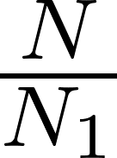](https://www.codecogs.com/eqnedit.php?latex=%5Cfrac%7BN%7D%7BN_%7B1%7D%7D#0), в предвыходном - [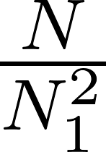](https://www.codecogs.com/eqnedit.php?latex=%5Cfrac%7BN%7D%7BN_%7B1%7D%5E%7B2%7D%7D#0) , в предпредвыходном - [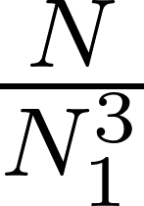](https://www.codecogs.com/eqnedit.php?latex=%5Cfrac%7BN%7D%7BN_%7B1%7D%5E%7B3%7D%7D#0) и т.д.; во входном каскаде - [](https://www.codecogs.com/eqnedit.php?latex=%5Cfrac%7BN%7D%7BN_%7B1%7D%7D#0) к . Если [](https://www.codecogs.com/eqnedit.php?latex=%5Cfrac%7BN%7D%7BN_%7B1%7D%7D#0) к – правильная дробь, то это означает, что во входном каскаде используется неполный простой дешифратор.

3. В выходном каскаде дешифрируются [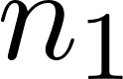](https://www.codecogs.com/eqnedit.php?latex=n_%7B1%7D#0) младших разрядов адреса сложного дешифратора, в предвыходном – следующие [](https://www.codecogs.com/eqnedit.php?latex=n_%7B1%7D#0) младших разрядов адреса сложного дешифратора и т.д. Во входном каскаде дешифрируется полная или неполная группа старших разрядов адреса. Поэтому [](https://www.codecogs.com/eqnedit.php?latex=n_%7B1%7D#0) младших разрядов адреса сложного дешифратора подаются параллельно на адресные входы всех дешифраторов выходного каскада, следующие [](https://www.codecogs.com/eqnedit.php?latex=n_%7B1%7D#0) младших разрядов адреса – на адресные входы всех дешифраторов предвыходного каскада и т.д.; группа старших разрядов адреса подается на адресные входы дешифратора.

4. Выходы дешифраторов предвыходного каскада соединяются с входами разрешения простых дешифраторов выходного каскада, выходы дешифраторов предпредвыходного каскада – с входами разрешения простых дешифраторов предвыходного каскада и тд.